PRESSEINFORMATION

Bremerhaven, 28. Mai 2018
„Smartcooler“:
Neue Kühlverpackung von Ecocool für den Online-Versand von Lebensmitteln

Überzeugende Kühlleistung und flexibel einsetzbar

Der Versand frischer Lebensmittel über das Internet boomt. Kochboxversender wie HelloFresh, Online-Supermärkte wie MyTime oder AllYouNeed Fresh nutzen das Internet als neuen Vertriebsweg ihrer Lebensmittel - ebenso Spezialanbieter wie Versender von Kaviar, Edelfleisch oder von veganen Artikeln. Um die temperatursensiblen Lebensmittel während des Transportes dauerhaft zu kühlen, wird eine entsprechende Kühlverpackung benötigt. Als Spezialist für dieses Segment bringt die Ecocool GmbH aus Bremerhaven hierfür nun die neue „Smartcooler“-Verpackung auf den Markt. Der Smartcooler ist eine Isoliertasche aus einem Kunststoffvlies mit einer hervorragenden Isolierleistung. Gleichzeitig ist das neue Produkt besonders nachhaltig, da die Verpackung zu 80 Prozent aus recycelten PET-Flaschen besteht. Das Herz des Smartcoolers besteht aus dem beschriebenen Isoliervlies auf Recyclingbasis, welches mit einem speziellen, dünnen PE-Umschlag zu einem Beutel zusammengefasst wird. Verschlossen wird das System mit einem beigelegten Aufkleber.

Die Ecocool GmbH stellt seit 1999 Kühlverpackungen und Verpackungskomponenten für den Versand temperatursensibler Waren her. Einen Schwerpunkt hierbei stellt der Versand von frischen Lebensmitteln dar. Bislang wurde dieser Bereich durch die sogenannte Isohood-Inlay Verpackung bedient, die aus einem Versandkarton mit separat und extrem platzsparend geliefertem Isoliereinsatz aus einer speziellen Isolierfolie besteht. Aufgrund geänderter Kundenanforderungen bringt Ecocool nun den Smartcooler als Ergänzung des Produktportfolios auf den Markt.

Den Hintergrund erläutert Dr. Florian Siedenburg, Geschäftsführer der Ecocool GmbH, wie folgt: „Aufgrund von Kundengesprächen wurde uns zweierlei deutlich. Zum einen gibt es eine zunehmende Zahl von Versendern, die sogenannte ,heterogene’ Boxen versenden möchten. Darunter verstehen wir Gebinde, in denen nicht ausschließlich Kühlware, sondern auch Trockenware oder sogar kälteempfindliche Produkte wie z.B. Kräuter versendet werden. Für diese Art des Versands haben sich in der Praxis Lösungen mit separaten Isolierbeuteln innerhalb einer größeren Versandbox – wie zum Beispiel unsere kostengünstige „Coolmailer“-Verpackung – bewährt. Im Gegensatz zu vollständig gekühlten Paketen können so alle Produkte adäquat transportiert werden und es werden Kosten gespart. Die zweite Anforderung, die wir in zunehmendem Maße wahrnehmen, ist eine verstärkte Nachfrage nach nachhaltigen Verpackungsmaterialien. Vorreiter auf diesem Gebiet war sicherlich der bekannte Kochboxversender HelloFresh, der eine eigene, auf Nachhaltigkeit ausgerichtete Lösung entwickelt hat. Unsere Lösung ist die Smartcooler-Vliestasche, die zu 80 Prozent aus recycelten PET-Flaschen besteht und zu 100 Prozent recycelbar ist. Aufgrund ihrer Struktur bietet sie eine gute Wärmedämmung und ist absolut geruchsneutral. Wir waren von Anfang an sowohl von der technischen Seite dieser Lösung als auch vom Preis-/Leistungsverhältnis überzeugt. Wir freuen uns, gemeinsam mit HelloFresh eine Vertriebspartnerschaft vereinbart zu haben.“

Hervorragende Kühlleistung – nachgewiesen in der Klimakammer
Auch in Bezug auf die Kühlleistung bewährt sich die neue Lösung, wie Dr. Siedenburg bekräftigt: „Wie bei all unseren Produkten haben wir vor der Markteinführung ausgiebige Klimakammertests gefahren, um die Leistungsfähigkeit überprüfen zu können. Wir können mit gutem Gewissen sagen, dass der Smartcooler zu den leistungsfähigsten Kühlverpackungen für den Lebensmittelversand am Markt gehört.“ Die Experten von Ecocool haben die Leistungsfähigkeit in einem Versuch über 48 Stunden bei Temperaturen zwischen 18 und 30 Grad Celsius (Durchschnittstemperatur 19,6°C) mit 1,5 Kilogramm Coolpack- Kühlelementen (drei Stück je 500 Gramm) ermittelt. Das Ergebnis: Der Smartcooler erreicht mit dieser Bestückung bereits eine ausgezeichnete Laufzeit von 42 Stunden (Abb. 1). Hierzu nochmal Florian Siedenburg: „Die Laufzeit von 42 Stunden mit Temperaturen unter 8° Grad Celsius unter diesen Testgegebenheiten ist ein sehr gutes Ergebnis. Das Temperaturprofil ist für die hiesigen Gegebenheiten sehr streng, da die Durchschnittstemperaturen in Deutschland selbst im Sommer in der Regel deutlich niedriger liegen. Zudem war die Kühlmittelbestückung mit nur drei Coolpacks sehr zurückhaltend. Der Smartcooler muss den Vergleich zu handelsüblichen EPS Boxen oder anderen Kühlverpackungen wahrlich nicht scheuen. Darüber hinaus empfehlen wir unseren Kunden dringend, auf Logistikdienstleister zurückzugreifen, welche eine Zustellung innerhalb von 24 Stunden garantieren. Unabhängig von der Leistung der Kühlverpackung ist dies im Sinne der Endkunden, die beim Kauf von frischen Lebensmitteln zurecht ganz besonders hohe Anforderungen an die Qualität stellen“.

Vertrieb über Ecocool – inklusive Kühlmittelbestückung
Ecocool vertreibt den Smartcooler ab sofort exklusiv. Zunächst stehen drei Standardgrößen (S, M und L) zur Auswahl. Über kundenspezifische Maßanfertigungen kann bei entsprechenden Abnahmemengen verhandelt werden, wobei Dr. Siedenburg anmerkt: „Ab einer gewissen Größe ist es aus unserer Sicht vorteilhaft, von dem Beutelkonzept weg, hin zu einer Auskleidung einer gesamten Box zu gehen. Dies hat dann vor allem Vorteile im Handling – zu große Tüten lassen sich schlechter verpacken.“ Auch für die passende Kühlmittelbestückung bietet Ecocool Lösungen an. Das Unternehmen produziert flexible Kühlelemente in fünf unterschiedlichen Formaten und diversen Füllvolumina. Die mit einem wasserbasierten Gel befüllten Coolpacks haben sich seit Jahren im Lebensmittelonlinehandel etabliert. „Aufgrund unserer langjährigen Erfahrung sowie der Möglichkeit, in unseren Klimakammern unterschiedliche Verpackungslösungen zu testen, können wir praktisch für jedes zu versendende Produkt eine stimmige Lösung finden“, verspricht der Ecocool-Geschäftsführer.

Weitere Informationen:  Ecocool GmbH  Dr. Florian Siedenburg, Geschäftsführer  Schiffshören 9  27572 Bremerhaven  Telefon +49 471 3094050  Telefax +49 471 30940529  E-mail: info@ecocool.de  www.ecocool.com | Pressearbeit:  Press’n’Relations GmbH Niederlassung Berlin  Bruno Lukas  Boyenstraße 41  10115 Berlin-Mitte  Telefon: +49 30 577 00-325  Telefax: +49 30 577 00-324  blu@press-n-relations.de  www.press-n-relations.de

Ecocool GmbH
Ecocool wurde 1999 von Dipl.-Volkswirt Heinrich Siedenburg und Dipl.-Ing. Ulf C. Abbes gegründet. Mit innovativen Verpackungs- und Isolierkonzepten wurde bereits im selben Jahr der Bremerhavener Gründerpreis gewonnen. Seit 2015 wird die Firma von Dr. Florian Siedenburg geleitet. Kühlverpackungen und Verpackungskomponenten von Ecocool werden von einer stetig wachsenden Zahl von Kunden aus den Bereichen Pharmazie, Internetversand von hochwertigen Lebensmitteln sowie Spedition und Logistik mit Erfolg eingesetzt. Im Herbst 2015 wurde daher die neue Produktionsstätte in Bremerhaven eingeweiht. Auf 2.000 Quadratmetern überdachter Fläche fertigt das Unternehmen seine Produkte überwiegend in Handarbeit, unterstützt von einem modernen Maschinenpark.

Bildmaterial (Bildquelle: Ecocool GmbH)

Klimakammertest unterschiedlicher Verpackungen mit je 1,5 Kg Kühlmittel (auf Wassereisbasis)

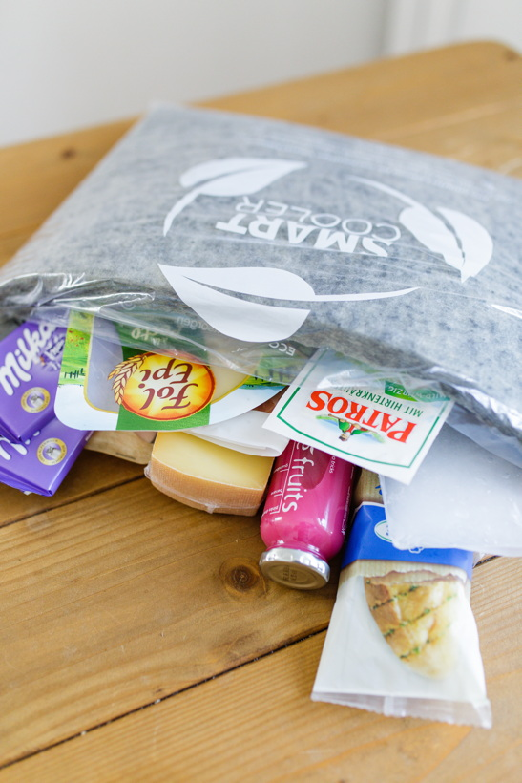

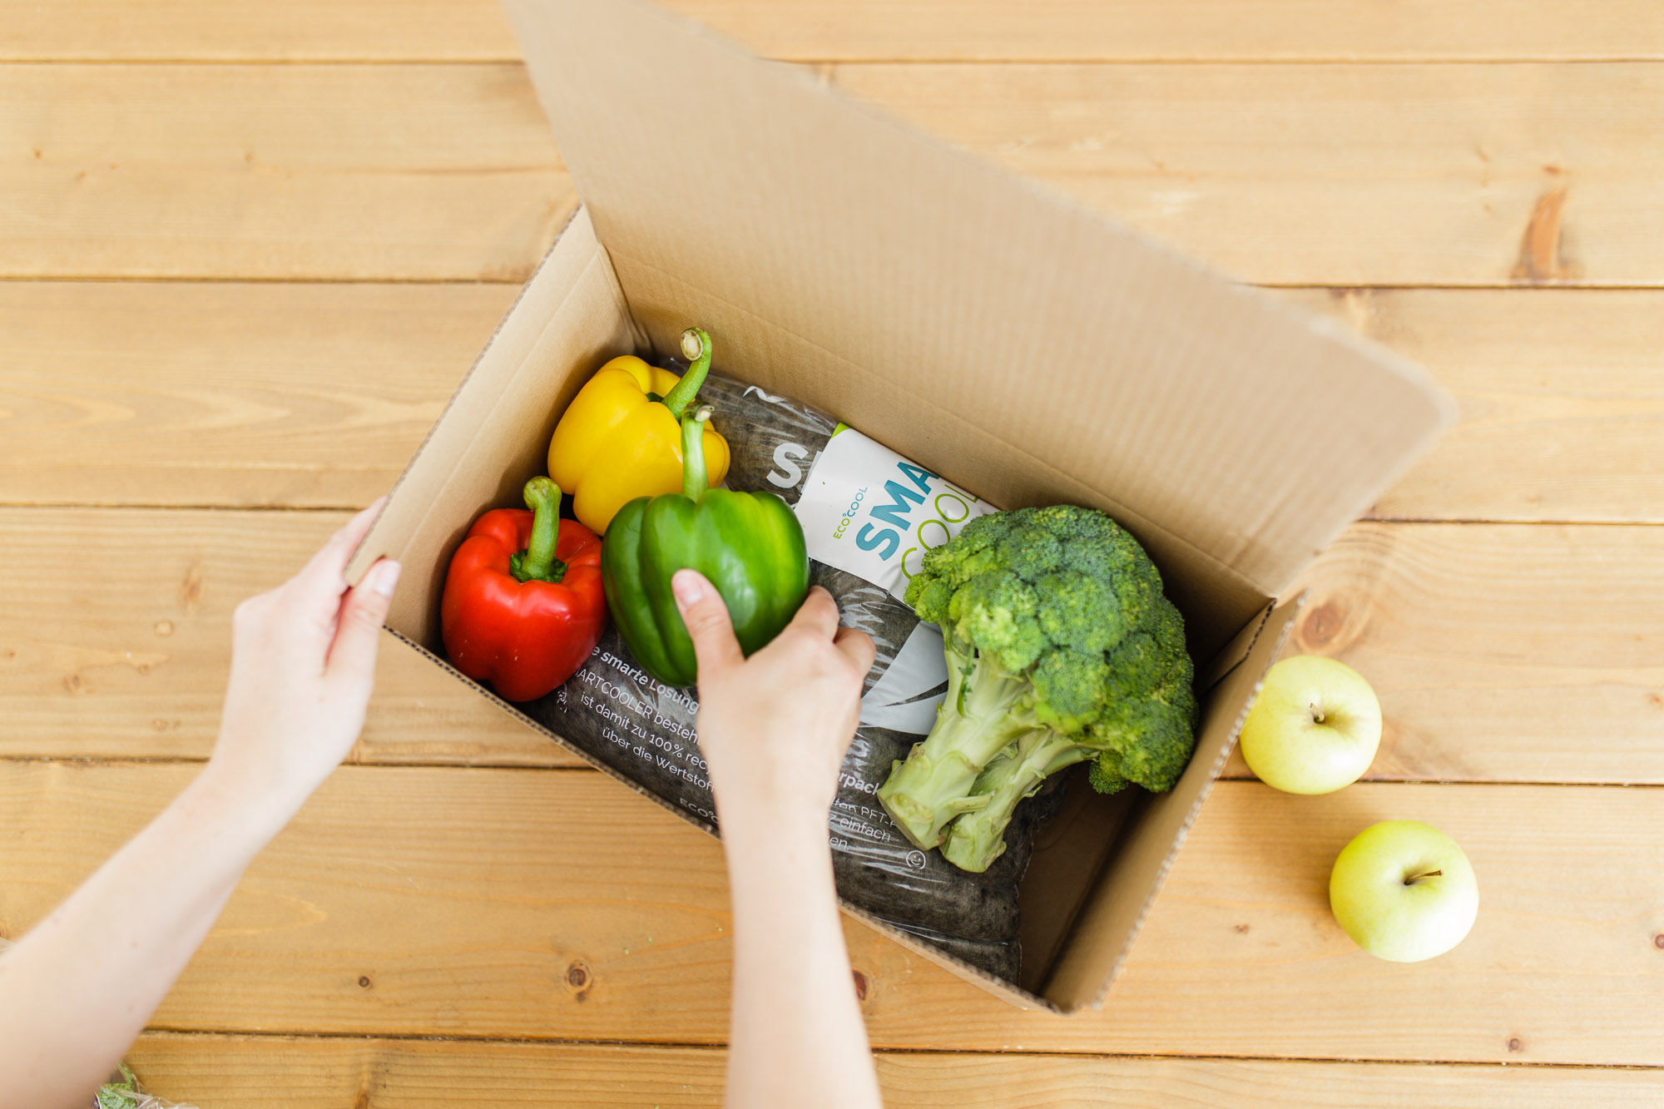

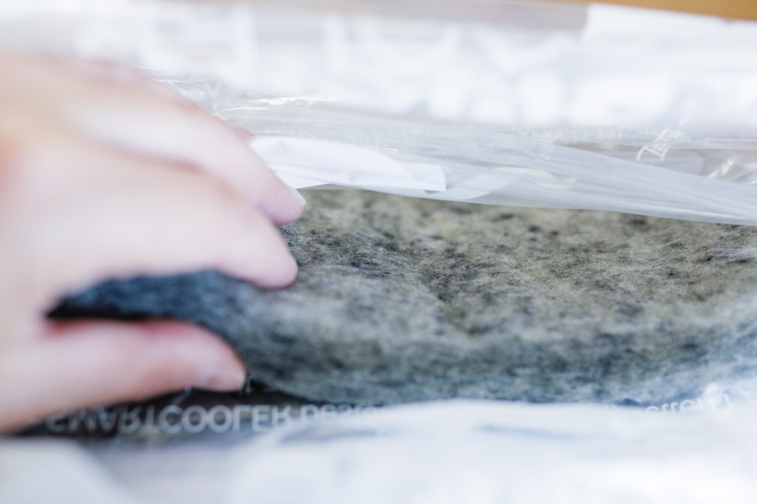
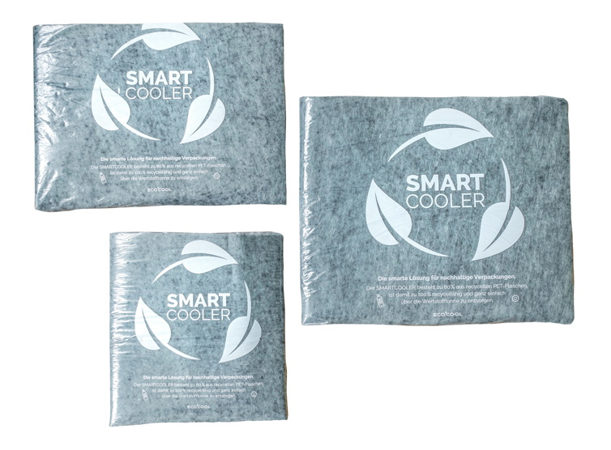
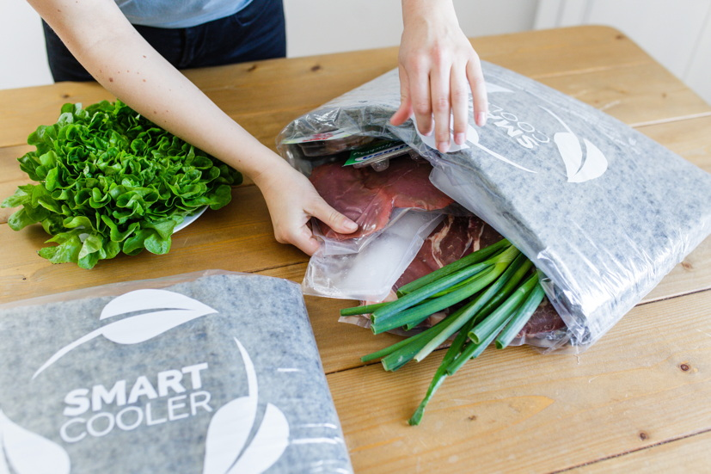
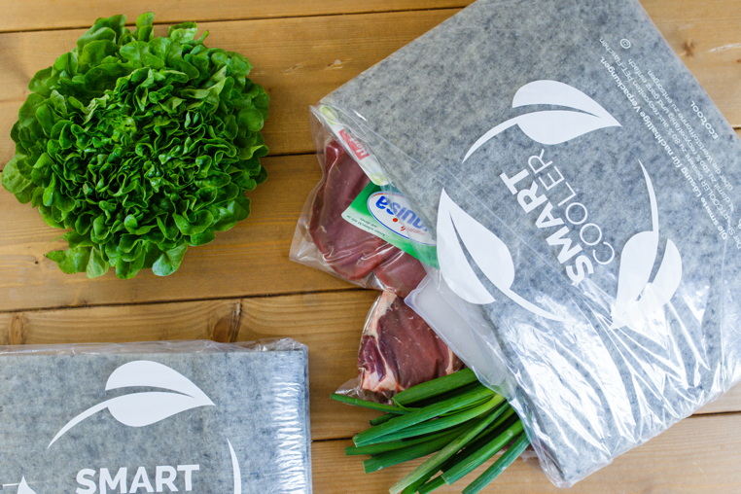
Dank der guten Isoliereigenschaften des Materials zeichnet sich der Smartcooler von Ecocool in Kombination mit Kühlelementen durch eine hervorragende Kühlleistung aus
Das Isoliervlies besteht aus einem hohen Anteil an Recyling-Material und ist zu 100 Prozent wiederverwertbar
Der Smartcooler ist in den Größen S, M und L erhältlich
Der Smartcooler von Ecocool wurde für den Versand von temperatursensiblen, frischen Lebensmitteln konzipiert (l.) – er lässt sich auch in herkömmliche Versandboxen packen für den kombinierten Versand mit nicht gekühlter Ware (r.)

